« De toutes mes forces », de Chad Chenouga
- J’OBSERVE UNE AFFICHE DE FILM
- Observe l’affiche et réponds aux questions.

a) Quel est le titre du film ?
………………………………
………………………………

b) Comment s’appellent les 2 acteurs principaux ?
………………………………
………………………………

c) Comment s’appelle le réalisateur ?
………………………………
………………………………

d) Décris les 2 personnes qui sont sur l’affiche.
………………………………
………………………………
………………………………
………………………………
………………………………
………………………………

- Avec les informations de l’affiche, complète le texte suivant.
Le film s’appelle « ______________ ». ____________ est le réalisateur. Les deux acteurs principaux sont _______________ et _______________.
- JE COMPRENDS UNE BANDE-ANNONCE
- Regarde la bande-annonce https://www.youtube.com/watch?v=9vFQZI7uH_k une première fois. Qui est qui ? Associe chaque personnage à l’image correspondante.

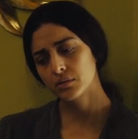
• • • •

• • • •
L’adolescent (Nassim) La mère de Nassim La directrice La petite-amie de Nassim

- Regarde la bande-annonce une deuxième fois. Ajoute un numéro à côté des photos pour retrouver l’ordre des scènes.

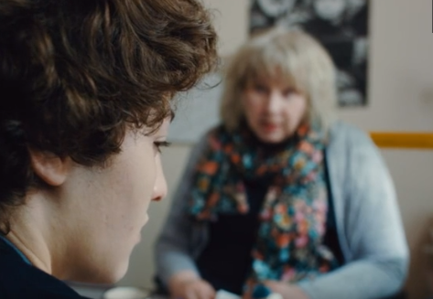  « Avant tout on est là pour t’aider » | ... | « T’as vu tes notes ? » | ... | 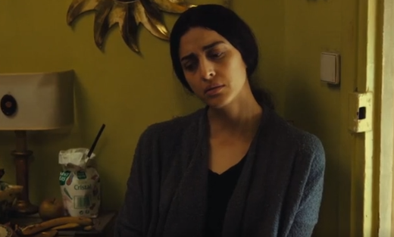  « Regarde j’ai fait les courses » | ...
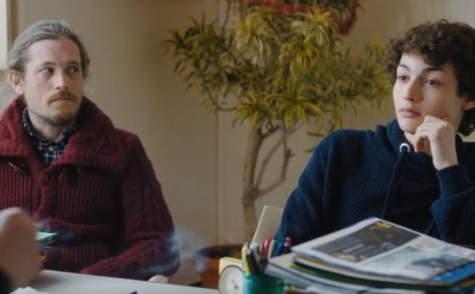  « Je suis où là ? Je suis en prison ? » | ... | 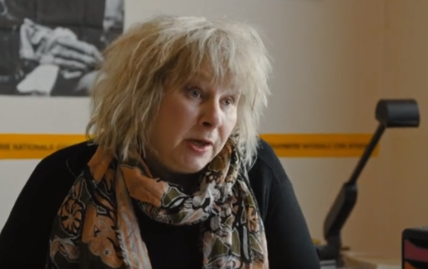  « Pourquoi tu ne t’intéresses pas un peu plus à la vie du foyer ? » | … | « Tu sais très bien qu’on ne peut pas te prendre avec nous » | …

- Réponds aux questions sur la bande-annonce. Tu peux regarder la bande-annonce encore une troisième fois si tu veux.

a) D’après toi, qui est le personnage principal du film ?
☐La directrice ☐La mère de Nassim ☐Nassim

b) Qu’est ce qui est arrivé à la mère de Nassim ?
☐Elle est partie en vacances ☐Elle est morte ☐Elle est à l’hôpital

c) Nassim n’habite plus avec sa mère. Où est-ce qu’il habite ?
☐Chez sa petite-amie ☐En foyer ☐Chez sa grand-mère

d) D’après toi, pourquoi Nassim a des mauvaises notes au lycée ?
☐Il n’aime pas son professeur ☐Il vit une période difficile ☐Il arrive toujours en retard

- JE FAIS DES HYPOTHÈSES
- D’après la bande-annonce, réponds aux questions suivantes avec ton voisin.

a) D’après toi, est ce que Nassim va avoir des bonnes relations avec la directrice du foyer ?

b) D’après toi, quelle va être la fin du film ?

